2.h side 53-54
DIFFERENTIALKVOTIENT AF x².

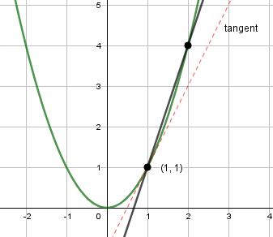

I efteråret lærte vi at funktionen $f\left(x\right)=x^{2}$ har differentialkvotienten $f^{'}\left(x\right)=2·x$. Men vi har ikke hørt, hvordan Wordmat og geogebra kan vide det…

Første del: Vi skal prøve at overbevise os om, at funktionen $f\left(x\right)=x^{2}$ har differentialkvotienten $f^{'}\left(1\right)=2$. (og vi lader som om at vi aldrig har hørt om differentialregning før).

Trin 1: (se tegning). Jeg har tegnet grafen for $f\left(x\right)=x^{2}$. Jeg har afsat punktet (1,1) og et andet punkt på grafen.

Opgave 1: Bestem koordinaterne til det andet punkt, og bestem hældningen af den rette linje gennem de to punkter. (det hedder en sekant)

Trin 2: Vi kan se, at den rette linje har for STOR en hældning (vi leder jo efter en tangenthældning). Måske var det andet punkt for langt fra det første…

Opgave 2: udfyld følgende tabel:
X | 1 | 1,5
F(x)
Bestem hældningen af den rette linje der går gennem DE to punkter.

Opgave 3: udfyld følgende tabel:
X | 1 | 1,1
F(x)
Bestem hældningen af den rette linje der går gennem DE to punkter.

Opgave 4: udfyld følgende tabel:
X | 1 | 1,01
F(x)
Bestem hældningen af den rette linje der går gennem DE to punkter.

Opgave 5: Hvad sker der med hældningen af den rette linje, når det andet punkt kommer MEGET tæt på det første punkt?

Anden del. Lad os prøve det samme i punktet med x-koordinat 2:

Opgave 6: udfyld følgende tabel:
X | 2 | 3
F(x)
Bestem hældningen af den rette linje (sekant) der går gennem DE to punkter.

Opgave 7: udfyld følgende tabel:
X | 2 | 2,5
F(x)
Bestem hældningen af den rette linje (sekant) der går gennem DE to punkter.

Opgave 8: udfyld følgende tabel:
X | 2 | 2,1
F(x)
Bestem hældningen af den rette linje (sekant) der går gennem DE to punkter.

Opgave 9: udfyld følgende tabel:
X | 2 | 2.01
F(x)
Bestem hældningen af den rette linje (sekant) der går gennem DE to punkter.

Opgave 10: Baseret på de tidligere opgaver, hvad er så vores bud på $f'(2)$?

